Электроника СВЧ
Лекция 1. Особенности электровакуумных приборов сверхвысоких частот

Электроника сверхвысоких частот, и в первую очередь электровакуумные приборы, всегда занимала отдельное место среди множества электронных приборов, выпускаемых отечественной промышленностью. Так в советское время в министерстве электронной промышленности предприятия, разрабатывающие и производящие электровакуумные приборы СВЧ, относились к Первому главному управлению. А недавно, слушая передачу «Арсенал» по радио «Эхо Москвы», посвященную военной электроники, я услышал из уст Генерального директора холдинга «Российская электроника» А. В. Зверева, что электроника бывает разная. К ней относятся пассивная электроника, выпускающая элементы схем, такие как, резисторы, конденсаторы, разъемы, диоды и др.; микроэлектроника, а также электроника СВЧ, которая ответственна за передачу и прием сигнала. Такое выделение электронных приборов СВЧ в отдельный класс говорит о важности роли, выполняемой этими приборами, и спецификой диапазона, для которого они предназначены.
Одной из главных тенденций развития радиоэлектроники является повышение частоты сигнала и увеличение мощности различных устройств. Это было вызвано необходимостью увеличения дальности действия радиоаппаратуры, повышения ее разрешающей способности, увеличения объема передаваемой информации, повышение быстродействия аппаратуры и улучшение ее помехозащищенности и рядом других факторов. В табл.1 приведены частотные диапазоны электромагнитных волн, применяемых в радиотехнике:
Табл.1
Наименование частотного диапазона | Границы диапазона | Наименования волнового диапазона | Границы диапазона
Низкие частоты, НЧ | 20 – 300 кГц | Километровые, ДВ | 10 – 1 км
Средние частоты СЧ | 0,3 – 3 МГц | Гектометровые (СВ) | 1 – 0,1 км
Высокие частоты, ВЧ | 3 – 30 МГц | Декаметровые (КВ) | 100 – 10 м
Очень высокие частоты, ОВЧ | 30 – 300 Мгц | Метровые (УКВ) | 10 – 1 м
Ультравысокие частоты, УВЧ | 0,3 – 3 ГГц | Дециметровые (УКВ) | 1 - 0,1 м
Сверхвысокие частоты, СВЧ | 3 – 30 ГГц | Сантиметровые (УКВ) | 10 – 1 см
Крайне высокие частоты, КВЧ | 30 – 300 ГГц | Миллиметровые (УКВ) | 10 – 1 мм
Гипервысокие, ГВЧ | 300 – 3000 ГГц | Децимиллиметровые (ОВ) | 1 – 0,1 мм

Радиоэлектронная аппаратура сверхвысоких частот из-за свойств распространения электромагнитных волн этого диапазона, а так же воздействия на материалы и живые ткани в настоящее время получила самое широкое применение в различных областях науки и техники, а именно: в военной технике, гражданской авиации, для морского и речного судоходства, в промышленности, связи, медицине, научных исследованиях, бытовой технике. В качестве примеров ниже приведены некоторые образцы военной техники, в которых одно из центральных мест занимает радиоэлектронная аппаратура СВЧ диапазона, выполняющая роль обнаружения, наведения и защиты. (см. рис. 1 – 5). Ну, конечно, микроволновые печи, широко используемые в быту, известны всем.

Во всех видах аппаратуры в качестве активных элементов, которые генерируют и усиливают СВЧ колебания, до недавнего времени в основном использовались исключительно электровакуумные приборы, такие как клистроны, магнетроны, лампы бегущей волны и другие. Однако следует отметить, что в связи со значительными успехами в полупроводниковых технологиях твердотельные приборы в последнее время в ряде случаях вытесняют и заменяют электровакуумные приборы.
В качестве примера приведен рис. 6, на котором показано для сравнения достигнутый уровень выходной мощности в зависимости от диапазона частот для ЛБВ непрерывного действия и твердотельных усилителей по данным на 2012 г.
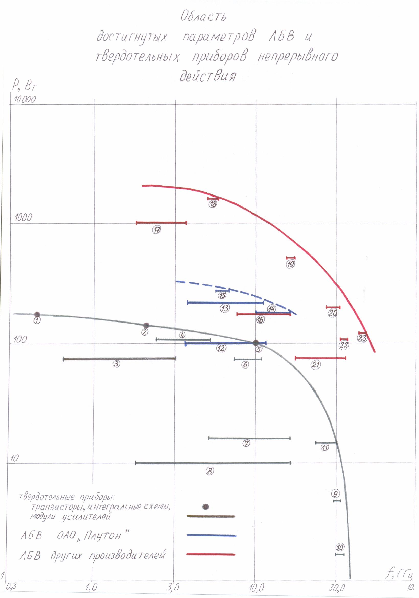
Рис.6. Достигнутый уровень значений выходной мощности усилителями СВЧ непрерывного действия на базе ЛБВ и твердотельных приборов

Видно, что достигнутый ЛБВ уровень выходных мощностей на сегодняшний день значительно превышает мощности, обеспечиваемые твердотельными усилителями. И если ТТУ сегодня могут соперничать с ЛБВ на частотах до 10 ГГц, то на более высоких частотах ЛБВ остается вне конкуренции.
Назначение отдельных поддиапазонов сверхвысоких частот и их обозначение, применяемых в радиолокации и других областях, в соответствии с зарубежными источниками приведено в таблице 2:
Табл.2
Обозначение поддиапазона | Название | Частота  ГГц | Длина  волны | Применение
Сантиметровые волны, см
L | Long | 1 - 2 | 15 - 30 | Наблюдение и контроль за воздушным пространством
S | Shot | 2 - 4 | 7,5 - 15 | Управление воздушным движением, метеорология, морские радары
C | Compromise | 4 - 8 | 3,75 – 7,5 | Метеорология, спутниковое вещание
X |  | 8 - 12 | 2,5 – 3,75 | Управление оружием, наведение ракет, морские радары, погода, картографирование среднего разрешения
K_{u} | Under K | 12 - 18 | 2,5– 1,67 | Картографирование высокого разрешения, спутниковая альтиметрия
K | Kurz | 18 - 27 | 1,67 -1,11 | Используется ограничено из-за сильного поглощения водяным паром для обнаружения облаков и в полицейских дорожных радарах
K_{a} | Above K | 27 - 40 | 1,11 – 0,75 | Картографирование, управление воздушным движением на коротких дистанциях, специальные радары, управляющие дорожными фотокамерами
Миллиметровые волны, мм
V |  | 40 - 75 | 7>5 - 4 | Медицинская аппаратура, применяемая для диагностики и физиотерапии
W |  | 75 - 110 | 4,0 – 2,7 | Сенсоры, высокоточные исследования погодных явлений, ядерная физика

Широкое применение диапазона сверхвысоких частот (СВЧ), начиная с 20-х – 30-х годов, в радиолокации, связи и других областях науки и техники дало толчок в развитии электронных приборов, предназначенных для работы в этом диапазоне. Электроника СВЧ возникла как развитие низкочастотной радиотехники по мере приближения в сторону все более высоких частот или, соответственно, коротких волн. В связи с этим первоначально для создания радиотехнических устройств использовались обычные электронные лампы, в которых в результате подачи переменного напряжения высокой частоты на управляющую сетку обеспечивалось управление током, проходящим через лампу, и получение высокочастотного напряжения на аноде большей величины. На рис. 7 в качестве примера приведена упрощенная схема линейного лампового усилителя.
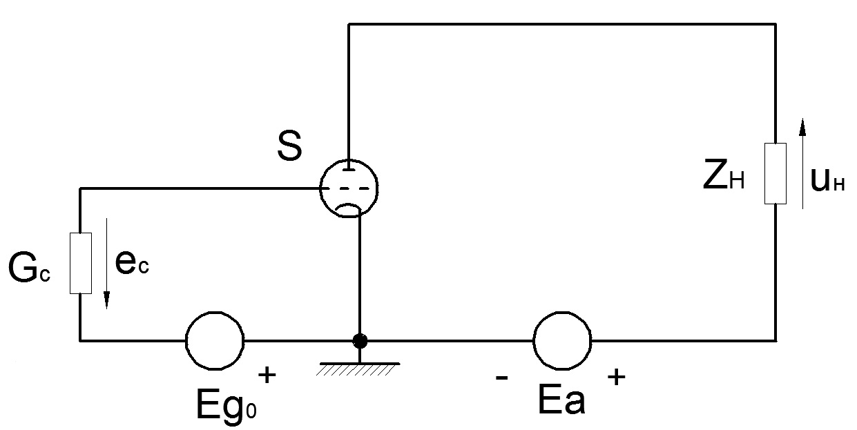
Рис.7. Схема простейшего электронного усилителя на триоде

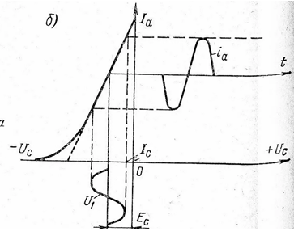

Рис.8. Принцип работы линейного усилителя на основе вольт-амперной характеристики триода

Источник сигнала, имеющий внутренне сопротивление R_{c}=1/G_{c}, развивает на входе усилителя напряжение е_{с.} Усиленное колебание снимается с нагрузочного сопротивления Z_{н} в виде напряжения u_{н}. Постоянное напряжение E_{g0} (напряжение смещения) вводится в цепь сетки электронной лампы для установления рабочей точки на линейном участке вольтамперной характеристики триода, а постоянное напряжение Е_{а} является напряжением анодной цепи лампы. В результате разность потенциалов между сеткой и катодом е_{g}= е_{с} - E_{g0} и между анодом и катодом е_{а}= Е_{а}- u_{н}. Связь между входным и выходным сигналами определяется анодным током лампы i_{а}, который в общем случае является нелинейной функцией е_{g} и е_{а} i_{а}=f(е_{g}, е_{а}). Таким образом мы видим, что в обычных электронных лампах происходит управление величиной протекающего в ней тока.
Однако вскоре выяснилось, что классические для низкочастотной техники методы создания электронных устройств оказались практически неприемлемы на сверхвысоких частотах. Специфические свойства диапазона СВЧ определили ряд существенных обстоятельств, принципиально отличающие электронику СВЧ от «обычной» (низкочастотной) электроники [1].
Для ламп, работающих на сравнительно низких частотах, имеет место выполнение двух принципиальных условий:
kD<<1 (1.1)
где k=ω/c=2π/λ – волновое число
D – характерный размер пространства взаимодействия электронного устройства
ω=2 πf – круговая частота колебаний, а λ – длина волны;
ωt_{прол} <<1 (1.2)
где t_{прол} – время пролета электрона через пространство взаимодействия.
Первое условие означает, что переменные поля в лампе не должны проявлять свои волновые свойства, т.е. лампа должна быть элементом цепи со сосредоточенными параметрами. Второе же условие означает, что время пролета электрона много меньше периода колебаний электромагнитного поля, т.е. электрон при движении в лампе не должен проявлять своей инерционности.
В СВЧ электронике эти условия уже не выполняются, т.е. kD~1 и ωt_{прол}~1, и, соответственно первым важным физическим фактором, характеризующим электронику СВЧ, является соизмеримость периода колебаний со временем пролета электронов в приборе. Поскольку в обычных лампах это время составляет величину 10⁻⁸ -10⁻⁹с, что соответствует периоду колебаний дециметрового диапазона, то в диапазоне сантиметровых и миллиметровых длин волн время пролета может превышать период колебаний на порядок и более. В результате такой электронный прибор на СВЧ перестает быть своеобразным «безинерционным реле», каким он является в низкочастотной электронике, что, в свою очередь, затрудняет детектирование, усиление и генерирование колебаний, т.е. выполнять те функции, которые обычно ими выполнялись на более низких частотах.
Второе основное затруднение в электронике носит «схемный» характер. Т.к. для повышения резонансной частоты колебательной цепи необходимо уменьшать ее индуктивности и емкости, то уже в метровом диапазоне они становятся соизмеримыми с индуктивностями вводов и межэлектродными емкостями электронных ламп, что приводит к искажениям сигналов.
Одним из путей преодоления отмеченных затруднений являлись миниатюризация и микроминиатюризация электронных ламп. Однако этот путь не обеспечивает возможность получения достаточно больших мощностей в СВЧ диапазоне из-за ограничений, связанных с вероятностью возникновения высоковольтных пробоев в межэлектродных промежутках таких электронных ламп и невозможности прикладывания к электродам значительных напряжений, измеряемых в киловольтах, и пропускания больших токов, что приводило к разрушению приборов.
В результате специфические особенности техники СВЧ привели к тому, что возник новый класс электровакуумных приборов — электровакуумные приборы СВЧ (ЭВП СВЧ), хотя еще длительное время в аппаратуре применялись специальные коротковолновые триоды и тетроды.
Современный электровакуумный СВЧ прибор , как правило, включает в себя всю колебательную систему и другие элементы, функции которых ранее относились к классической радиотехнике. Поэтому раздельное рассмотрение «лампы» как таковой и «схемы»», существующей независимо от особенностей «лампы», на СВЧ оказывается совершенно неприемлемым, и, следовательно, при создании электровакуумных приборов СВЧ требуются знания не только в области физической электроники и электровакуумной технологии, но и в области волноводов, резонаторов, замедляющих систем и других элементов техники СВЧ.
В создание ЭВП СВЧ были заложены ряд основных идей, которые в итоге привели к появлению основных классов приборов:
1. Модуляция электронов по скорости и группирование электронов в пространстве дрейфа.
Поскольку большое время пролета электронов, которое, как говорилось выше, во многих случаях значительно превышает период колебаний в СВЧ диапазоне, что сводило на нет преимущества «статического» способа управления электронным потоком, когда управляющий электрод воздействует непосредственно на пространственный заряд электронного облака, создаваемого катодом, то для сведения к минимуму влияния инерционности электронов было предложено использовать их скоростную модуляцию. Идея заключалась в том, что необходимо разделить процесс скоростной модуляции потока электронов, которая осуществлялась электромагнитным полем в узком зазоре объемного резонатора, и процесса группирования, который осуществлялся в пространстве дрейфа, свободным от каких-либо высокочастотных полей. В результате группировки в потоке возникают электронные уплотнения, т. н. сгустки, с частотой модулирующего напряжения. Применение такого динамического способа управления электронным потоком привело к возникновению нового класса приборов — пролетных клистронов.
2. Взаимодействие высокочастотных электромагнитных полей с электронами движущимися в скрещенных статических электрических и магнитных полях.
На этом принципе работает магнетрон, который является одним из первых электровакуумных приборов СВЧ нашедших наиболее широкое практическое применение. Во время второй мировой войны и после нее магнетрон стал основой радиолокационных станций.
3. Взаимодействие электронного потока с бегущей прямой электромагнитной волной.
Если в электровакуумных приборах, предназначенных для работы в СВЧ диапазоне, невозможно обеспечить малое время пролета электронов, чтобы поле за время его пролета не изменялось, тогда пусть «... поле, движется вместе с электронами». Если фазовая скорость электромагнитной волны будет близка к скорости электронного потока, что можно добиться путем замедления волны в замедляющих системах, то при определенных условиях можно получить усиление электромагнитной волны.
Применение этого принципа позволило Рудольфу Компфнеру в 1943 г. создать новый СВЧ прибор — лампу бегущей волны или ЛБВ.
4. Взаимодействие электронного потока с бегущей обратной электромагнитной волной.
В этом случае электронный пучок, как и в предыдущем находится в синхронизме с замедленной электромагнитной волной, которая характеризуется фазовой и групповой скоростью, однако групповая скорость волны направлена навстречу пучку.
Этот принцип использован при создании ламп обратной волны или ЛОВ.
Конечной целью работы подавляющего большинства ЭВП СВЧ, в том числе всех генераторных и усилительных приборов, является преобразование энергии постоянного тока в высокочастотную энергию. В общем случае процесс преобразования энергии в ЭВП СВЧ в отличие от низкочастотной электроники можно представить следующим образом в соответствии с упрощенной блок-схемой, приведенной на рис.8. Электронный поток, эмитируемый катодом К, ускоряется с помощью источника ускоряющего напряжения, приложенного к электроду А и поступает в группирующее устройство. Назначение группирующего устройства – модуляция конвекционного тока пучка по плотности, т.е. создание периодически следующих друг за другом электронных сгустков. Эти сгустки, проходя в дальнейшем через выходное устройство, наводят в нем сверхвысокочастотный ток и, попадая в тормозящую фазу поля, создаваемого этим током, отдают ему часть своей энергии. Отработанные электроны попадают на коллектор, где рассеивают в виде тепла оставшуюся у них кинетическую энергию. Модуляция электронного пучка и передача энергии от электронов СВЧ полю может проходить как в зазоре резонаторов, так и на большом протяжении замедляющей системы. Поэтому электронные приборы, использующие отрезки замедляющих систем , относятся к классу приборов с длительным взаимодействием. Одним из типичных представителем ЭВП СВЧ с длительным взаимодействием является лампа бегущей волны (ЛБВ).
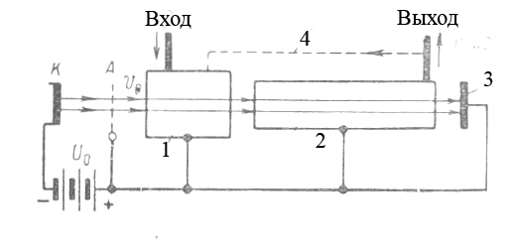
Рис.8. Принципиальная схема усилительных и генераторных приборов, использующих длительное взаимодействие электронов с полем в выходном устройстве
1 – управляющее (группирующее) устройство; 2 – выходная замедляющая система; 3 – коллектор;
4 – цепь обратной связи
Некоторые современные сверхвысокочастотные приборы, например пролетные клистроны, непосредственно воспроизводить своим устройством приведенную схему. Другие, как магнетрон, заметно отличаться от нее, но и там можно выделить все основные процессы – ускорение электронов, модуляция потока по плотности и отбор энергии за счет взаимодействия электронных сгустков с тормозящим полем СВЧ.
Электровакуумные СВЧ приборы по принципу действия подразделяются на два типа:
- приборы О-типа, в которых магнитное поле, служащее только для фокусировки электронного пучка, направлено вдоль оси прибора. К таким приборам относятся клистроны, лампы прямой и обратной волны О-типа;
- приборы М-типа, в которых постоянное магнитное поле направлено перпендикулярно электрическому полю, и электроны в них движутся в скрещенных постоянных магнитном и электрическом полях. К таким приборам в первую очередь относятся магнетроны, амплитроны.
Электровакуумные приборы по режиму работы также подразделяются на приборы непрерывного и импульсного действия. Приборы импульсного действия, в которых происходит импульсное управление током с помощью специального электрода, обычно могут обеспечивать более высокую выходную импульсную мощность, нежели приборы непрерывного действия.
В дальнейшем мы на следующих лекциях этого курса мы подробнее разберем принцип работы, особенности и основные параметры вышеупомянутых электровакуумных приборов СВЧ.

